医疗广告成品样件表

医疗机构情况 | 第一名称 | 原平安康医院
 | 地 址 | 原平市永兴北路448号
 | 机构类别 | 综合医院 |  |  | 执业许可证登记号 | 72817326214098117A1009
 | 法定代表人（主要负责人） |  |  | 岳生才  孟庆秀 | 联系电话 | 0350-8229000
拟发布媒体类别 |  |  | □影视 □广播 ☑报纸 □期刊 □户外  □印刷品 □网络 □其它--------------------------
广告成品样件打印处：
晋医广[XXXX]XX-XX-XXXXX号

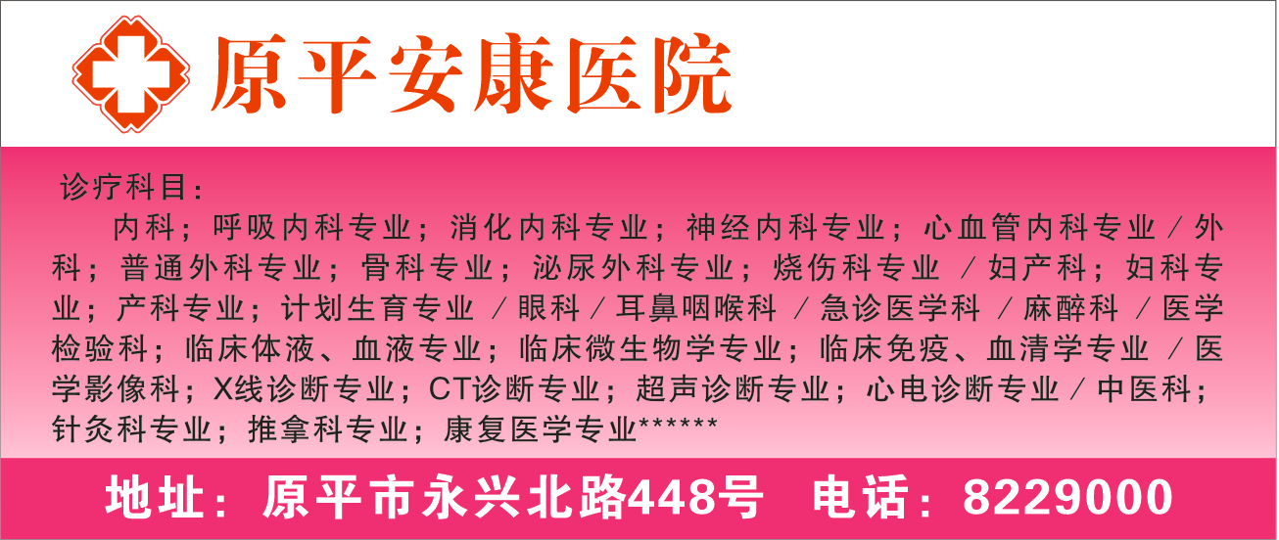

（医疗机构盖章） （审查机关盖章）
注：1.电视、广播广告提交镜头脚本和广播文稿及广告成品样件；
2.平面广告提供小样；
3.医疗广告成品样件需标注广告审查证明文号的位置、形式；
4.申请审查时需提交本文书一式一份；
5.医疗广告成品样件表原件需与《医疗广告审查证明》一并作为审定凭证。
医疗广告成品样件表

医疗机构情况 | 第一名称 | 原平安康医院
 | 地 址 | 原平市永兴北路448号
 | 机构类别 | 综合医院 |  |  | 执业许可证登记号 | 72817326214098117A1009
 | 法定代表人（主要负责人） |  |  | 岳生才  孟庆秀 | 联系电话 | 0350-8229000
拟发布媒体类别 |  |  | □影视 □广播 □报纸 □期刊 ☑户外  □印刷品 □网络 □其它--------------------------
广告成品样件打印处：
晋医广[XXXX]XX-XX-XXXXX号

（医疗机构盖章） （审查机关盖章）
注：1.电视、广播广告提交镜头脚本和广播文稿及广告成品样件；
2.平面广告提供小样；
3.医疗广告成品样件需标注广告审查证明文号的位置、形式；
4.申请审查时需提交本文书一式一份；
5.医疗广告成品样件表原件需与《医疗广告审查证明》一并作为审定凭证。
医疗广告成品样件表

医疗机构情况 | 第一名称 | 原平安康医院
 | 地 址 | 原平市永兴北路448号
 | 机构类别 | 综合医院 |  |  | 执业许可证登记号 | 72817326214098117A1009
 | 法定代表人（主要负责人） |  |  | 岳生才  孟庆秀 | 联系电话 | 0350-8229000
拟发布媒体类别 |  |  | □影视 □广播 □报纸 □期刊 □户外  ☑印刷品 □网络 □其它--------------------------
广告成品样件打印处：
晋医广[XXXX]XX-XX-XXXXX号

（医疗机构盖章） （审查机关盖章）
注：1.电视、广播广告提交镜头脚本和广播文稿及广告成品样件；
2.平面广告提供小样；
3.医疗广告成品样件需标注广告审查证明文号的位置、形式；
4.申请审查时需提交本文书一式一份；
5.医疗广告成品样件表原件需与《医疗广告审查证明》一并作为审定凭证。
医疗广告成品样件表

医疗机构情况 | 第一名称 | 原平安康医院
 | 地 址 | 原平市永兴北路448号
 | 机构类别 | 综合医院 |  |  | 执业许可证登记号 | 72817326214098117A1009
 | 法定代表人（主要负责人） |  |  | 岳生才  孟庆秀 | 联系电话 | 0350-8229000
拟发布媒体类别 |  |  | □影视 □广播 □报纸 □期刊 □户外  □印刷品 ☑网络 □其它--------------------------
广告成品样件打印处：
晋医广[XXXX]XX-XX-XXXXX号

（医疗机构盖章） （审查机关盖章）
注：1.电视、广播广告提交镜头脚本和广播文稿及广告成品样件；
2.平面广告提供小样；
3.医疗广告成品样件需标注广告审查证明文号的位置、形式；
4.申请审查时需提交本文书一式一份；
5.医疗广告成品样件表原件需与《医疗广告审查证明》一并作为审定凭证。

